Важнейшие достижения Института ядерных исследований Российской академии наук в 3 квартале 2020 года
Сотрудниками Института в третьем квартале опубликовано 292 научных статей в высокорейтинговых журналах и докладов на международных конференциях. Наиболее важные достижения перечислены ниже.

С помощью машинного обучения повышена точность реконструкции направлений прихода событий наземной решетки Telescope Array.
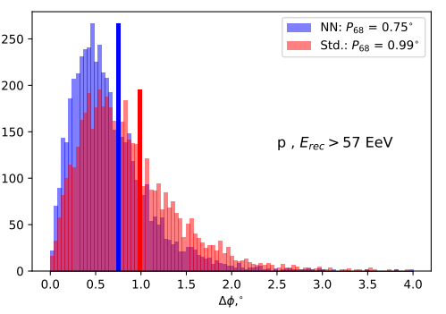
Эксперимент по наблюдению космических лучей ультравысоких энергий (КЛУВЭ) Telescope Array является вторым по масштабу в мире в данном классе экспериментов и крупнейшим обозревающим небо Северного полушария. За 12 лет его непрерывной работы накоплен большой объем данных о космических лучах и получены важные результаты. Однако такие существенные вопросы как выявление источников КЛУВЭ и однозначное измерение их массового состава КЛУВЭ до сих пор не решены. Нами была построена новая реконструкция событий Telescope Array основанная на сверточных нейронных сетях и нейронных сетях глубокого обучения. Точность этой реконструкции превосходит точность базовой реконструкции Telescope Array и таким образом имеет огромный потенциал для решения вышеназванных проблем. В качестве первого применения новой реконструкции нами было рассмотрено восстановление направления прихода КЛУВЭ. На базе Монте-Карло симуляций Telescope Array было показано что улучшение углового разрешение эксперимента в новой реконструкции составляет до 25% по сравнению с базовой реконструкцией.

Рис. 1 Распределение углового расстояния между истинным и реконструированным направлением прихода протонов с энергиями более 57 ЭэВ: базовая реконструкция Telescope Array (красная гистограмма) и новая нейросетевая реконструкция (синяя гистограмма). Вертикальными линиями отмечены значения углового разрешения в соответствующих реконструкциях
Статья по результатам этого исследования принята к печати в журнале «Machine Learning»: Science and Technology (https://iopscience.iop.org/article/10.1088/2632-2153/abae74).
Поставлены новые верхние пределы на возможное смешивание электронных и стерильных нейтрино в интервале масс для последних 50 - 840 кэВ.

Были обработаны опубликованные ранее данные по прецизионному измерению конверсии электронов в атоме бериллия-7. Результаты улучшены более чем на порядок почти во всем интервале масс. В результате конверсии происходит двухчастичная реакция с образованием электронного нейтрино и атома отдачи лития-7. В зависимости от массы нейтрино изменяется конечная точка по энергии атома отдачи. Этот эффект связи спектра энергии атомов отдачи с массой нейтрино был использован при обработке данных. Проведен статистический анализ имеющихся спектров на возможную примесь дополнительной компоненты, связанной с возможным проявлением тяжелого стерильного нейтрино.
Подготовлена и направлена в печать статья в журнал «Письма в ЖЭТФ».
https://arxiv.org/abs/2009.04754

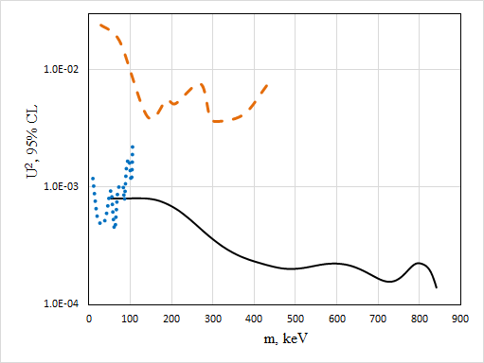

Рис. Сплошной линией показаны полученные верхние пределы на возможное смешивание электронного и стерильного нейтрино на 95% уровне достоверности в зависимости от массы стерильного нейтрино. Для сравнения пунктирной и точечной линиями представлены имеющиеся в литературе данные.

Измерены температурные вариации средней энергии мюонов в больших глубинах.

Более высокая амплитуда сезонных вариаций космогенных нейтронов по сравнению с амплитудой вариаций интенсивности мюонов была обнаружена с помощью детектора LVD. Зависимость N_{n} ∝ ‾E_{μ}^{0.78} связывает вариации нейтронов с вариациями средней энергии мюонов. Отсюда следует, что температурный эффект, влияющий на генерацию мюонов, изменяет не только их интенсивность, но и среднюю энергию. Показано, что вариации связаны с процессами генерации мюонов в верхних слоях атмосферы и прохождения мюонами слоя грунта большой толщины. Сезонные вариации средней энергии атмосферных мюонов до 10% являются новым эффектом в мюонной физике.
Подготовлена и принята в печать статья: Н.Ю. Агафонова, А.С. Мальгин,
" О МЕХАНИЗМЕ ТЕМПЕРАТУРНЫХ ВАРИАЦИЙ СРЕДНЕЙ ЭНЕРГИИ МЮОНОВ НА БОЛЬШИХ ГЛУБИНАХ", ЖЭТФ.

Получены оценки выхода сверхтяжелых частиц, рожденных при столкновении тяжелых ядер высокой энергии

В рамках участия в проекте ALICE в ЦЕРНе получены оценки выхода сверхтяжелых частиц, рождение которых возможно при столкновении тяжелых ядер при энергиях LHC [1]. Вследствие многокварковых корреляций в ядрах при “подпороговом“ рождении при столкновении ядер могут быть образованы частицы с массой больше, чем максимально достижимая масса в протон-протонном взаимодействии. Рождение частиц с массой несколько ТэВ предсказывается в многомерных моделях с размерностью около семи (В.А.Рубаков, УФН 173 (2003) 219).
Для оценки в партонной модели [2] использованы данные о скейлинге “подпорогового“ рождения антипротонов в диапазоне энергий 8 – 400 ГэВ при параметрах Бьеркена X > 1. Для реальных условий эксперимента ALICE можно ожидать рождения 70 частиц в год с массой 16 ТэВ.
Для уточнения параметров скейлинга при энергиях LHC предложено проведение эксперимента по рождению “подпороговых“ частиц в проекте ALICE – Fixed target [3-5].

Публикации:
- A.B.Kurepin, « Super heavy particle production in high energy heavy ion collision »
arXiv: 2009.04183
- A.B.Kurepin, K.A.Shileev, N.S.Topilskaya, « Collective parton correlations in kaon and
antiproton by relativistic nuclei collisions », Genshikaku Kenkyu, Tokyo, 41 № 6 (1997) 177
- A.B.Kurepin and N.S.Topilskaya, « Quarkonium production and proposal of the new
experiments on fixed target at LHC », Advances in High Energy Physics, V. 2015
ID 760840
- N.S.Topilskaya and A.B.Kurepin, “Heavy ion collisions in a fixed target mode at the LHC
beams”, Eur. Phys. J Web, V.138 (2017) 03009
- N.S.Topilskaya, A.B.Kurepin, “ Some proposed fixed target experiments with the LHC beams”, EPJ Web Conf. 204 (2019) 03002

Разработан программный код CLASS-PT для расчетов в рамках нелинейной космологической теории возмущений

Представлен новый код CLASS-PT, реализующий теоретические вычисления на базе космологической теории возмущений наиболее эффективный образом. Главной особенностью разработанного модуля является использование наиболее точной теоретической модели для описания нелинейных эффектов скучивания материи. Уникальность кода заключается в высокой скорости вычисления теоретических предсказаний с учетом нелинейных эффектов, что позволило впервые исследовать пространство космологических параметров с помощью моделирования Монте-Карло марковских цепей. Данный модуль позволил получить новые сильные ограничения на космологические параметры по данным Слоановского цифрового обзора неба, а также был использован в прогнозе точности измерения космологических параметров и масс нейтрино с помощью предстоящей космической миссии «Евклид». CLASS-PT доказал свою высокую эффективность в построении надежных теоретических предсказаний и может быть использован ведущими международными коллективами для анализа данных крупномасштабной структуры Вселенной, такими как DESI и «Евклид».

Публикации:
Anton Chudaykin, Mikhail M. Ivanov, Oliver Philcox and Marko Simonović Non-linear perturbation theory extension of the Boltzmann code CLASS, Phys. Rev. D 102, 063533
В эксперименте GERDA получен новый верхний предел для 0ν2β распада 76 Ge - Т_{1/2} >1,8·10²⁶ лет при экспозиции 104 кг.год.
В эксперименте GERDA (GermaniumDetectorArray), начиная с 2004 г ведется поиск безнейтринного двойного бета-распада ⁷⁶Ge с помощью детектор нового поколения с ультранизким фоном. Обогащенный изотоп ⁷⁶Ge получен в России. Сотрудничество GERDA состоит из 13 институтов из 5 стран с участием группы ИЯИ РАН. В течение 2016 г полностью введена в строй вторая фаза эксперимента Герда, в которой наряду с модифицированными старыми коаксиальными кристаллами, использованы 30 новых кристаллов нового типа (кристаллы с точечным анодом, так наз. BEG кристаллы). В середине 2020 г вторая фаза эксперимента закончена. В результате при экспозиции 104 кг.год получен новый верхний предел для 0ν2β распада ⁷⁶ Ge - Т_{1/2} >1,8·10²⁶ лет. Результат является наилучшим мировым достижением для экспериментов по поиску безнейтринного двойного бета-распада. На основе полученного результата начата подготовка третьей фазы эксперимента с 200 кг ⁷⁶Ge.

